|  |  |
| --- | --- |
|  | МИНИСТЕРСТВО ОБРАЗОВАНИЯ И НАУКИ РЕСПУБЛИКИ ТАТАРСТАН **Государственное автономное профессиональное образовательное учреждение** **«ЗЕЛЕНОДОЛЬСКИЙ МЕХАНИЧЕСКИЙ КОЛЛЕДЖ»** (ГАПОУ «ЗМК») |

**09.02.07 «Информационные системы и программирование»**

# **МДК 07.01. УПРАВЛЕНИЕ И АВТОМАТИЗАЦИЯ БАЗ ДАННЫХ**

**Отчет о практических работах**

**Исполнитель**: Зиннатуллин Руслан Рамилович

**Группа**: 227

**Преподаватель:** Алемасов Евгений Павлович

**Дата сдачи** 03.10.2024 **Оценка** ____________

**Подпись преподавателя**  _______________________

**ЗЕЛЕНОДОЛЬСК – 2024**

**Работа №1. Создание БД в PostgreSQL средствами DBeaver.**

**Создаю новую БД:**

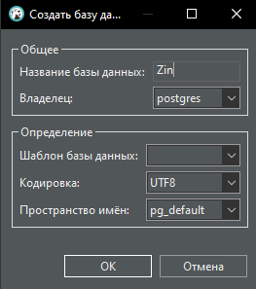

**Создаю первую таблицу и поля для неё:**

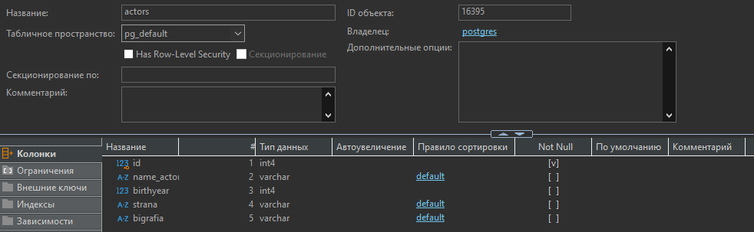

**Создаю вторую таблицу и поля для неё:**

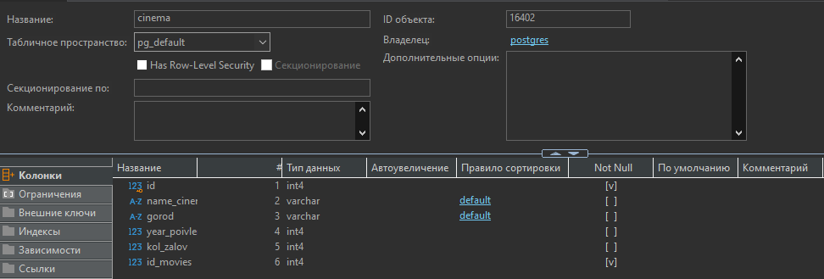

**Создаю третью таблицу и поля для неё:**

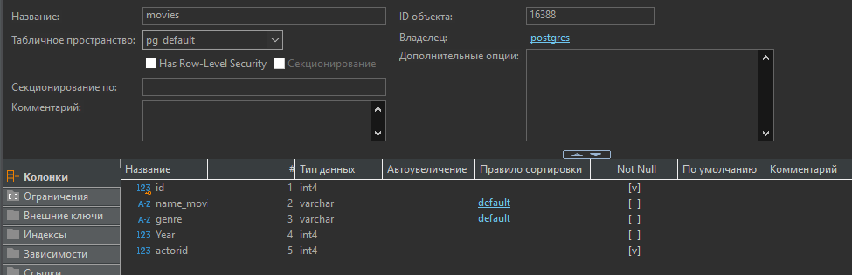

**Соединяю поле id (из таблицы actors)с полем actorid (из таблицы movies):**

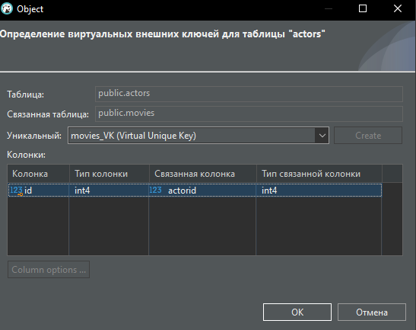

**Между таблицами появляется связь:**

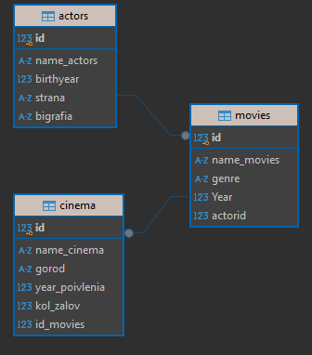

**Добавляем данные в три таблицы:**

**Первая:**

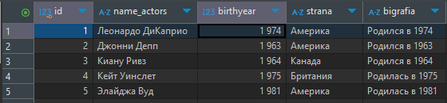

**Вторая:**

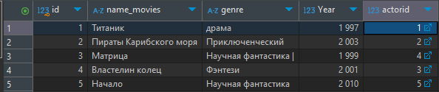

**Третья:**

